Android 실습

애플리케이션 작성
File - New - Android Project 해서 작업을 시작한다.

실습) 절차적 방법으로 처리
AndroidManifest.xml : 프로젝트에서 생성하려는 어를리케이션이 어떤 기능(액티비티, 서비스 등)인지를 정의한다. 또한 어플리케이션이 시스템에 어떻게 연결되는 가에 대한 정보도 담을 수 있다.

<?xml version="1.0" encoding="utf-8"?>
<manifest xmlns:android="http://schemas.android.com/apk/res/android"
package="aa.bb"
android:versionCode="1"
android:versionName="1.0">
<application android:icon="@drawable/icon" android:label="@string/app_name">
<activity android:name=".Test1"
android:label="@string/app_name">
<intent-filter>
<action android:name="android.intent.action.MAIN" />
<category android:name="android.intent.category.LAUNCHER" />
</intent-filter>
</activity>
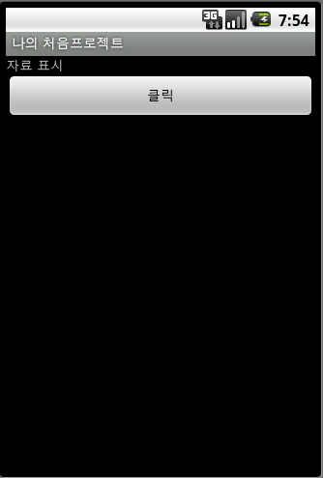
</application>
<uses-sdk android:minSdkVersion="7"/>
</manifest>

Test1.java -----------
package aa.bb;
import android.app.Activity;
import android.os.Bundle;
import android.view.View;
import android.widget.*;
public class Test1 extends Activity{
TextView txtV;
@Override
public void onCreate(Bundle savedInstanceState) {
super.onCreate(savedInstanceState);
LinearLayout layout = new LinearLayout(this);
layout.setOrientation(LinearLayout.VERTICAL);

txtV = new TextView(this);
txtV.setText("자료 표시");
layout.addView(txtV);

Button btn = new Button(this);
btn.setText("클릭");
layout.addView(btn);

this.setContentView(layout);

btn.setOnClickListener(new View.OnClickListener() {
@Override
public void onClick(View v) {
txtV.setText("절차적 방법:클래스에서 위젯을 선언 후 사용");
}
});
}
}

실습) 선언적 방법으로 처리
main.xml 에서 디자인
<?xml version="1.0" encoding="utf-8"?>
<LinearLayout xmlns:android="http://schemas.android.com/apk/res/android"
android:orientation="vertical"
android:layout_width="fill_parent"
android:layout_height="fill_parent">

<TextView
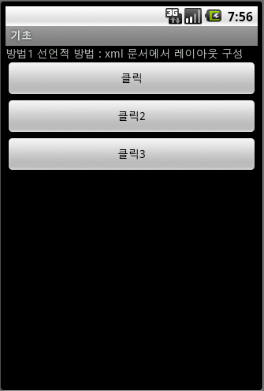
android:layout_width="fill_parent"
android:layout_height="wrap_content"
android:text="결과표시"
android:id="@+id/txtV" />

<Button android:text="클릭"
android:id="@+id/btn"
android:layout_width="fill_parent"
android:layout_height="wrap_content"/>

<Button android:text="클릭2"
android:id="@+id/btn2"
android:layout_width="fill_parent"
android:layout_height="wrap_content"/>

<Button android:text="클릭3"
android:id="@+id/btn3"
android:layout_width="fill_parent"
android:layout_height="wrap_content"/>
</LinearLayout>

그러면 디자인 결과 객체가 R.java에 자동으로 생성된다.

-다음은 Activity를 상속받은 클래스 작성----------------------------------
Activity는 사용자가 할 수 있는 일(thing)을 말한다.(개념적 설명)
그리고, Activity는 사용자와 상호작용을 한다. (역할에 대한 설명)
그래서, Activity 클래스는 윈도우를 생성을 담당한다.(실제적으로 프로그램상에서 하는 일에 대한 설명)

Test2.java--------------------
package aa.bb;

import android.app.Activity;
import android.os.Bundle;
import android.view.View;
import android.view.View.OnClickListener;
import android.widget.*;

public class Test2 extends Activity implements OnClickListener{
Button btn;

TextView txtV;
@Override
public void onCreate(Bundle savedInstanceState) {
super.onCreate(savedInstanceState);
setContentView(R.layout.main);
txtV = (TextView)findViewById(R.id.txtV);
btn = (Button)findViewById(R.id.btn);
//View button = findViewById(R.id.button); //모든 위젯은 뷰의 파생클래스 이기 때문에 가능

//*** 이벤트 처리 방법 ***//
//방법1 : 내부 익명클래스 사용
btn.setOnClickListener(new View.OnClickListener() {
@Override
public void onClick(View v) {
process("방법1");
}
});

//방법2 : 내부 클래스 사용
Button btn2 = (Button)findViewById(R.id.btn2);
btn2.setOnClickListener(new Inner());

//방법3 : 메인 클래스에 OnClickListener를 직접 구현
Button btn3 = (Button)findViewById(R.id.btn3);
btn3.setOnClickListener(this);
}

private void process(String str) {
txtV.setText(str + " 선언적 방법 : xml 문서에서 레이아웃 구성");
}

//내부클래스 사용
class Inner implements View.OnClickListener{
@Override
public void onClick(View v) {
process("방법2");
}
}

@Override
public void onClick(View v) {
process("방법3");
}
}

Activity LifeCycle

액티비티 시작
액티비티 종료
포그라운드에서 실행?
액티비티 시작
액티비티 시작
onCreate() : Activity가 처음 실행될 때 호출, 뷰를 만들고 데이터파일을 여는 등 초기화 작업. Bundle 오브젝트를 받는다.
onStart() : Activity가 화면에 보이기 직전에 호출
onResume() : Activity가 포그라운드에서 실행되면 호출되며 이 때부터 사용자의 입력을 받을 수 있다. 다른 Activity 수행 후 다시 포그라운드 상태가 되도 호출됨. Activity가 사용자 인터페이스를 업데이트할 때 필요한 작업을 시작하거나 재개한다.
onPause() : 다른 Activity를 포그라운드로 띄울 때 호출. 불필요한 작업을 멈추는데 사용
onStop() : Activity가 제거됐거나 다른 Activity에 의해 포그라운드를 빼았겨, 현재 Activity가 화면에 보이지 않을 때 호출
onDestroy() : Activity가 완전히 제거되기 전에 마지막으로 처리할 기회를 제공. Finish를 수행하면 호출됨. 또는 강제 호출됨
onRestart()
액티비티가 더 이상 안보임
액티비티가 사용자 입력처리
액티비티가 보임
Y
N
사용자가 액티비티로 다시 돌아감
액티비티를 제거

액티비티가
다시
포그라운드로 실행됨

실습 ) Layout 연습을 위한 예제 : 화폐가치 변환
<!-- 안드로이드에서 단위 == in : 인치, pt : 물리적 포인트, mm : 밀리미터, px : 픽셀,
dp : 160-dpi 화면에 상대적인 밀도 독립 픽셀, sp : 크기 독립 픽셀 -->

activity_main.xml ----------
<LinearLayout xmlns:android="http://schemas.android.com/apk/res/android"
xmlns:tools="http://schemas.android.com/tools"
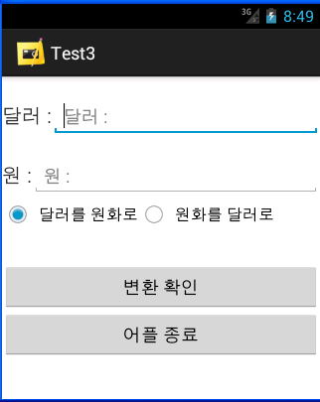
android:layout_width="match_parent"
android:layout_height="match_parent"
android:orientation="vertical"
tools:context=".MainActivity" >

<LinearLayout
android:layout_width="match_parent"
android:layout_height="wrap_content"
android:layout_marginTop="20dp" >
<TextView
android:layout_width="wrap_content"
android:layout_height="wrap_content"
android:text="@string/mes1"
android:textSize="20sp" />
<EditText
android:id="@+id/edtDoller"
android:layout_width="0dp"
android:layout_height="wrap_content"
android:layout_weight="1"
android:singleLine="true"
android:numeric="integer|signed"
android:ems="10"
android:hint="@string/mes1" >
<requestFocus />
</EditText>
</LinearLayout>

<LinearLayout
android:layout_width="match_parent"
android:layout_height="wrap_content"
android:layout_marginTop="20dp" >
<TextView
android:layout_width="wrap_content"
android:layout_height="wrap_content"
android:text="@string/mes2"
android:textSize="20sp" />
<EditText
android:id="@+id/edtWon"
android:layout_width="0dp"
android:singleLine="true"
android:inputType="numberDecimal"
android:layout_height="wrap_content"
android:layout_weight="1"
android:ems="10"
android:hint="@string/mes2" >
</EditText>
</LinearLayout>

<RadioGroup
android:orientation="horizontal"
android:layout_width="match_parent"
android:layout_height="wrap_content" >
<RadioButton
android:id="@+id/rdoDoller"
android:layout_width="wrap_content"
android:layout_height="wrap_content"
android:checked="true"
android:text="@string/message1" />
<RadioButton
android:id="@+id/rdoWon"
android:layout_width="wrap_content"
android:layout_height="wrap_content"
android:text="@string/message2" />
</RadioGroup>

<Button
android:layout_marginTop="30dp"
android:id="@+id/btnChange"
android:layout_width="match_parent"
android:layout_height="wrap_content"
android:text="@string/str1" />
<Button
android:id="@+id/btnClose"
android:layout_width="match_parent"
android:layout_height="wrap_content"
android:text="@string/str2" />
</LinearLayout>

strings.xml
<?xml version="1.0" encoding="utf-8"?>
<resources>
<string name="app_name">Test3</string>
<string name="hello_world">화폐 가치 변환</string>
<string name="menu_settings">Settings</string>
<string name="mes1">달러 : </string>
<string name="mes2"> 원 : </string>
<string name="message1">달러를 원화로</string>
<string name="message2">원화를 달러로</string>
<string name="str1">변환 확인</string>
<string name="str2">어플 종료</string>
</resources>

MainActivity.java--
package aa.bb.test3;
import android.os.Bundle;
import android.view.View;
import android.view.View.OnClickListener;
import android.widget.*;
import android.app.Activity;
import android.app.AlertDialog;
import android.content.DialogInterface;
public class MainActivity extends Activity implements OnClickListener{
EditText edtDoller, edtWon;
RadioButton rdoDoller, rdoWon;
Button btnChange, btnExit;

@Override
protected void onCreate(Bundle savedInstanceState) {
super.onCreate(savedInstanceState);
setContentView(R.layout.activity_main);

edtDoller = (EditText)findViewById(R.id.edtDoller);
edtWon = (EditText)findViewById(R.id.edtWon);
rdoDoller = (RadioButton)findViewById(R.id.rdoDoller);
rdoWon = (RadioButton)findViewById(R.id.rdoWon);
btnChange = (Button)findViewById(R.id.btnChange);
btnExit = (Button)findViewById(R.id.btnClose);

btnChange.setOnClickListener(this);
btnExit.setOnClickListener(this);
}

@Override
public void onClick(View v) {
if(v.getId() == R.id.btnChange){ //이벤트 객체 비교
if(rdoDoller.isChecked()){
if(edtDoller.getText().toString().equals("")){
Toast.makeText(this, "달러를 입력하시오", Toast.LENGTH_SHORT).show();
edtDoller.requestFocus();
return;
}
process1();
}else if(rdoWon.isChecked()){
if(edtWon.getText().toString().equals("")){
Toast.makeText(this, "원을 입력하시오",
Toast.LENGTH_SHORT).show();
edtWon.requestFocus();
return;
}
process2();
}

//잠시 다이얼로그 창 보기
Toast.makeText(this, "변환 했어요", Toast.LENGTH_SHORT).show();
}else if(v == btnExit){
//finish(); //Activity 종료 - onDestroy()를 만남

//종료 시 묻기 : AlertDialog 이용
new AlertDialog.Builder(this)
.setTitle("메세지")
.setMessage("정말 종료할까요?")
.setPositiveButton("종료", new DialogInterface.OnClickListener() {
@Override
public void onClick(DialogInterface dialog, int which) {
finish();
}
})
.setNegativeButton("취소", new DialogInterface.OnClickListener() {
@Override
public void onClick(DialogInterface dialog, int which) {
//…
}
})
.show();
}
}

private void process1(){ //달러 -> 원
double su = Double.parseDouble(edtDoller.getText().toString());
edtWon.setText(Double.toString(su * 1100));
}
private void process2(){ //원 -> 달러
double su = Double.parseDouble(edtWon.getText().toString());
edtDoller.setText(Double.toString(su / 1100));
}
}

실습 ) 간단한 계산기 작성 – Layout 적용 실습
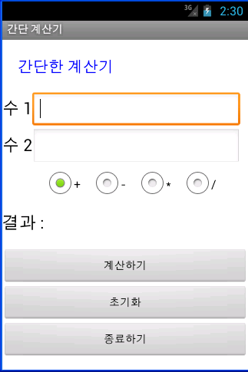
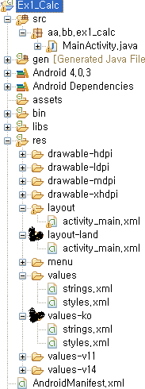

strings.xml
<?xml version="1.0" encoding="utf-8"?>
<resources>
<string name="app_name">Ex1_Calc</string>
<string name="hello_world">Hello world!</string>
<string name="menu_settings">Settings</string>
<string name="mes1">Number 1</string>
<string name="mes2">Number 2</string>
</resources>

strings.xml:다국어 지원을 위해 values-ko 폴더를 만들고 여기서 작성한다. 이어 언어를 변경
<?xml version="1.0" encoding="utf-8"?>
<resources>
<string name="app_name">간단 계산기</string>
<string name="hello_world">안녕하세요!</string>
<string name="menu_settings">Settings</string>
<string name="mes1">수 1</string>
<string name="mes2">수 2</string>
</resources>

참고 : layout-land 폴더를 만들고, 메시지만 다른 main0.xml을 하나 더 만들어 두면 안드로이드가 자동으로 가로 세로 방향 전환 시 파일을 적용한다.
예) text 속성의 값을 바꿔서 실습하자. 수 1을 숫자 1로 바꾼 main0.xml을 작성해 둔다.

activity_main.xml
<LinearLayout xmlns:android="http://schemas.android.com/apk/res/android"
xmlns:tools="http://schemas.android.com/tools"
android:layout_width="match_parent"
android:layout_height="match_parent"
android:orientation="vertical"
tools:context=".MainActivity" >
<TextView
android:layout_width="wrap_content"
android:layout_height="wrap_content"
android:layout_margin="20dp"
android:text="간단한 계산기"
android:textColor="#0000ff"
android:textSize="20sp" />

<LinearLayout
android:layout_width="match_parent"
android:layout_height="wrap_content" >
<TextView
android:id="@+id/txtShow"
android:layout_width="wrap_content"
android:layout_height="wrap_content"
android:textAppearance="?android:attr/textAppearanceLarge" />
<!-- android:text="@string/mes1" 외부 자원 읽기를 위함-->
<EditText
android:id="@+id/edtSu1"
android:layout_width="0dp"
android:layout_height="wrap_content"
android:layout_marginRight="10dp"
android:layout_weight="1"
android:ems="10"
android:inputType="numberDecimal"
android:singleLine="true" >
<requestFocus />
</EditText>
</LinearLayout>

<LinearLayout
android:layout_width="match_parent"
android:layout_height="wrap_content" >
<TextView
android:layout_width="wrap_content"
android:layout_height="wrap_content"
android:text="@string/mes2"
android:textAppearance="?android:attr/textAppearanceLarge" />
<EditText
android:id="@+id/edtSu2"
android:layout_width="0dp"
android:layout_height="wrap_content"
android:layout_marginRight="10dp"
android:layout_weight="1"
android:ems="10"
android:inputType="numberDecimal"
android:singleLine="true" >
</EditText>
</LinearLayout>

<RadioGroup
android:id="@+id/radioGroup1"
android:orientation="horizontal"
android:gravity="center"
android:layout_width="match_parent"
android:layout_height="wrap_content" >
<RadioButton
android:id="@+id/rdo1"
android:layout_marginLeft="15dp"
android:layout_width="wrap_content"
android:layout_height="wrap_content"
android:checked="true"
android:text="+" />
<RadioButton
android:id="@+id/rdo2"
android:layout_marginLeft="15dp"
android:layout_width="wrap_content"
android:layout_height="wrap_content"
android:text="-" />
<RadioButton
android:id="@+id/rdo3"
android:layout_marginLeft="15dp"
android:layout_width="wrap_content"
android:layout_height="wrap_content"
android:text="*" />
<RadioButton
android:id="@+id/rdo4"
android:layout_marginLeft="15dp"
android:layout_width="wrap_content"
android:layout_height="wrap_content"
android:text="/" />
</RadioGroup>

<LinearLayout
android:layout_marginTop="10dp"
android:layout_width="match_parent"
android:layout_height="wrap_content"
android:orientation="horizontal" >
<TextView
android:layout_width="wrap_content"
android:layout_height="wrap_content"
android:text="결과 : "
android:textAppearance="?android:attr/textAppearanceLarge" />
<TextView
android:id="@+id/txtResult"
android:gravity="center_horizontal"
android:layout_width="match_parent"
android:layout_height="wrap_content"
android:text=""
android:textAppearance="?android:attr/textAppearanceLarge" />
</LinearLayout>

<Button
android:id="@+id/btnCalc"
android:layout_marginTop="20dp"
android:layout_width="match_parent"
android:layout_height="wrap_content"
android:text="계산하기" />
<Button
android:id="@+id/btnClear"
android:layout_width="match_parent"
android:layout_height="wrap_content"
android:text="초기화" />
<Button
android:id="@+id/btnClose"
android:layout_width="match_parent"
android:layout_height="wrap_content"
android:text="종료하기" />
</LinearLayout>

MainActivity.java -------
package aa.bb.ex1_calc;
import android.os.Bundle;
import android.app.Activity;
import android.view.View;
import android.view.View.OnClickListener;
import android.widget.*;
public class MainActivity extends Activity implements OnClickListener{
EditText edtSu1, edtSu2;
TextView txtResult;
RadioGroup radioGroup;
RadioButton rdoSign;
double num1, num2, result;

@Override
protected void onCreate(Bundle savedInstanceState) {
super.onCreate(savedInstanceState);
setContentView(R.layout.activity_main);

edtSu1 = (EditText)findViewById(R.id.edtSu1);
edtSu2 = (EditText)findViewById(R.id.edtSu2);
txtResult = (TextView)findViewById(R.id.txtResult);

Button btnCalc = (Button)findViewById(R.id.btnCalc);
btnCalc.setOnClickListener(this);
findViewById(R.id.btnClear).setOnClickListener(this);
findViewById(R.id.btnClose).setOnClickListener(this);

//리소스 자원 읽기
TextView txtShow = (TextView)findViewById(R.id.txtShow);
txtShow.setText(this.getResources().getString(R.string.mes1));
}

@Override
public void onClick(View v) {
switch (v.getId()) {
case R.id.btnCalc: //계산하기
//선택된 라디오 버튼 얻기
radioGroup = (RadioGroup)findViewById(R.id.radioGroup1);
rdoSign = (RadioButton)findViewById(radioGroup.getCheckedRadioButtonId());

//입력 자료 얻기
if(edtSu1.getText().toString().equals("")){
Toast.makeText(this, "숫자1 입력", Toast.LENGTH_SHORT).show();
edtSu1.requestFocus();
return;
}
if(edtSu2.getText().toString().equals("")){
Toast.makeText(this, "숫자2 입력", Toast.LENGTH_SHORT).show();
edtSu2.requestFocus();
return;
}

num1 = Double.parseDouble(edtSu1.getText().toString());
num2 = Double.parseDouble(edtSu2.getText().toString());

//계산
if(rdoSign.getId() == R.id.rdo1){ //+
result = num1 + num2;
}else if(rdoSign.getId() == R.id.rdo2){ //-
result = num1 - num2;
}else if(rdoSign.getId() == R.id.rdo3){ //-
result = num1 * num2;
}else if(rdoSign.getText().toString().equals("/")){
if(num2 == 0){
Toast.makeText(this, "0으로 나눌 수 없어요", Toast.LENGTH_SHORT).show();
edtSu2.requestFocus();
return;
}
result = num1 / num2;
}
txtResult.setText(Double.toString(result));
break;
case R.id.btnClear: //초기화
edtSu1.setText("");
edtSu2.setText("");
txtResult.setText("");
edtSu1.requestFocus();
//라디오 버튼 초기화
RadioButton plus = (RadioButton)findViewById(R.id.rdo1);
plus.setChecked(true);
break;
default: //종료하기
finish();
}
}
}

실습 ) 공통의 인터페이스 Adapter 사용 1
: Adapter 는 원본에서 구한 자료로 뷰를 만든다.
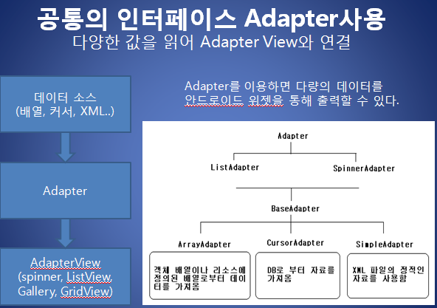
strings.xml-----
<?xml version="1.0" encoding="utf-8"?>
<resources>
<string name="app_name">Ex2_adapter1</string>
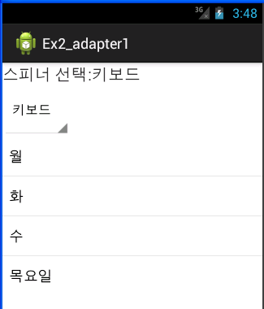
<string name="hello_world">Hello world!</string>
<string name="menu_settings">Settings</string>
<string-array name="comData">
<item>키보드</item>
<item>마우스</item>
<item>모니터</item>
</string-array>
</resources>

activity_main.xml-----
<LinearLayout xmlns:android="http://schemas.android.com/apk/res/android"
xmlns:tools="http://schemas.android.com/tools"
android:id="@+id/LinearLayout1"
android:layout_width="match_parent"
android:layout_height="match_parent"
android:orientation="vertical"
tools:context=".MainActivity" >
<TextView
android:layout_width="wrap_content"
android:layout_height="wrap_content"
android:id="@+id/txtA"
android:textSize="20sp"
android:text="어뎁터 연습" />
<!--
<Spinner
android:entries="@array/comData"
android:layout_width="wrap_content"
android:layout_height="wrap_content" />
-->
<Spinner
android:id="@+id/spiA"
android:layout_width="wrap_content"
android:layout_height="wrap_content" />

<ListView
android:id="@+id/lstA"
android:layout_width="match_parent"
android:layout_height="wrap_content" >
</ListView>
</LinearLayout>

MainActivity.java-----------
package com.example.ex2_adapter1;
import android.os.Bundle;
import android.app.Activity;
import android.view.View;
import android.widget.*;
import android.widget.AdapterView.OnItemClickListener;
public class MainActivity extends Activity implements OnItemClickListener{
TextView txtA;
String[] datas;
String[] items = {"월", "화", "수", "목요일"};
@Override
protected void onCreate(Bundle savedInstanceState) {
super.onCreate(savedInstanceState);
setContentView(R.layout.activity_main);

//Spinner
datas = this.getResources().getStringArray(R.array.comData);
Spinner spiA = (Spinner)findViewById(R.id.spiA);
ArrayAdapter<String> adapter = new ArrayAdapter<String>(this, android.R.layout.simple_spinner_dropdown_item, datas);
spiA.setAdapter(adapter);

//ListView - string.xml에서 읽어 적용
/*
ArrayAdapter adapter2 = ArrayAdapter.createFromResource(this,
R.array.comData, android.R.layout.simple_list_item_1);
ListView lstA = (ListView)findViewById(R.id.lstA);
lstA.setAdapter(adapter2);
*/
//내장 배열에서 읽기
ListView lstA = (ListView)findViewById(R.id.lstA);
ListAdapter adapter3 =
new ArrayAdapter(this, android.R.layout.simple_list_item_1, items);
lstA.setAdapter(adapter3);

//이벤트 처리 -------------
txtA = (TextView)findViewById(R.id.txtA);
lstA.setOnItemClickListener(this); //ListView
spiA.setOnItemSelectedListener(abc); //Spinner
}
@Override
public void onItemClick(AdapterView parent, View v, int p, long id) {
txtA.setText("리스트뷰 선택:" + items[p]);
}

AdapterView.OnItemSelectedListener abc =
new AdapterView.OnItemSelectedListener() {
@Override
public void onItemSelected(AdapterView parent, View v,
int p, long id) {
txtA.setText("스피너 선택:" + datas[p]);
}
@Override
public void onNothingSelected(AdapterView<?> arg0) {}
};
}

실습 ) Intent(메시지 메커니즘으로 사용)로 Activity 호출
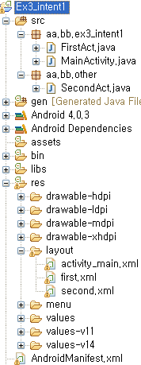
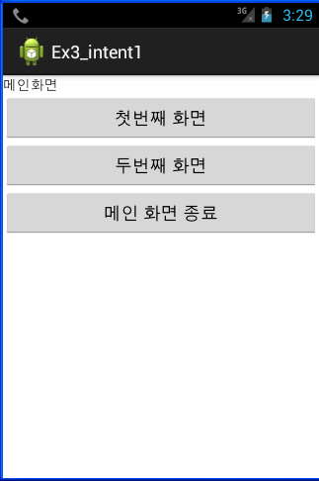
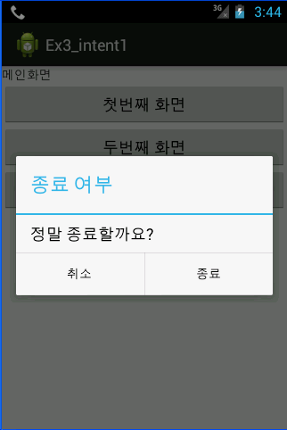

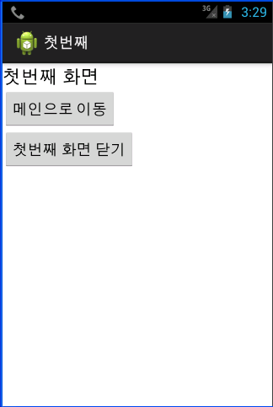
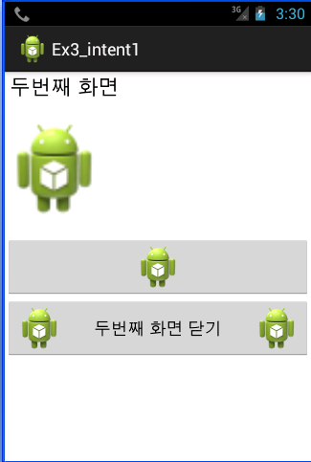

AndroidManifest.xml --------
<?xml version="1.0" encoding="utf-8"?>
<manifest xmlns:android="http://schemas.android.com/apk/res/android"
package="aa.bb.ex3_intent1"
android:versionCode="1" android:versionName="1.0" >
<uses-sdk
android:minSdkVersion="15"
android:targetSdkVersion="15" />
<application
android:allowBackup="true" android:icon="@drawable/ic_launcher"
android:label="@string/app_name" android:theme="@style/AppTheme" >
<activity
android:name="aa.bb.ex3_intent1.MainActivity"
android:label="@string/app_name" >
<intent-filter>
<action android:name="android.intent.action.MAIN" />
<category android:name="android.intent.category.LAUNCHER" />
</intent-filter>
</activity>
<!--
<activity android:name=".FirstAct" android:label="첫번째"/>
아래와 같은 내용이 축약된 것임-->
<!--
<activity android:name=".FirstAct" android:label="첫번째">
<intent-filter>
<action android:name="android.intent.action.VIEW"/>
<category android:name="android.intent.category.DEFAULT" />
</intent-filter>
</activity>
-->
<!-- 사용자 정의 action 사용 시 -->
<activity android:name=".FirstAct" android:label="첫번째">
<intent-filter>
<action android:name="kbs.mbc.MY"/>
<category android:name="android.intent.category.DEFAULT" />
</intent-filter>
</activity>
<activity android:name="aa.bb.other.SecondAct" />
</application>
</manifest>

activity_main.xml----
<LinearLayout xmlns:android="http://schemas.android.com/apk/res/android"
xmlns:tools="http://schemas.android.com/tools"
android:layout_width="match_parent" android:layout_height="match_parent"
android:orientation="vertical" tools:context=".MainActivity" >
<TextView
android:layout_width="wrap_content"
android:layout_height="wrap_content"
android:text="메인화면" />
<Button
android:id="@+id/btnFirst"
android:layout_width="match_parent"
android:layout_height="wrap_content"
android:text="첫번째 화면" />
<Button
android:id="@+id/btnSecond"
android:layout_width="match_parent"
android:layout_height="wrap_content"
android:text="두번째 화면" />
<Button
android:id="@+id/btnMainClose"
android:layout_width="match_parent"
android:layout_height="wrap_content"
android:text="메인 화면 종료" />
</LinearLayout>

first.xml-----
<?xml version="1.0" encoding="utf-8"?>
<LinearLayout xmlns:android="http://schemas.android.com/apk/res/android"
android:layout_width="match_parent" android:layout_height="match_parent"
android:orientation="vertical" >
<TextView
android:layout_width="wrap_content"
android:layout_height="wrap_content"
android:text="첫번째 화면"
android:textAppearance="?android:attr/textAppearanceLarge" />
<Button
android:id="@+id/btnGoMain"
android:layout_width="wrap_content"
android:layout_height="wrap_content"
android:text="메인으로 이동" />
<Button
android:id="@+id/btnFirstClose"
android:layout_width="wrap_content"
android:layout_height="wrap_content"
android:text="첫번째 화면 닫기" />
</LinearLayout>

second.xml----
<?xml version="1.0" encoding="utf-8"?>
<LinearLayout xmlns:android="http://schemas.android.com/apk/res/android"
android:layout_width="match_parent"
android:layout_height="match_parent"
android:orientation="vertical" >
<TextView
android:layout_width="wrap_content"
android:layout_height="wrap_content"
android:text=" 두번째 화면"
android:textAppearance="?android:attr/textAppearanceLarge" />
<ImageView
android:id="@+id/imageView1"
android:layout_width="103dp"
android:layout_height="142dp"
android:src="@drawable/ic_launcher" />
<ImageButton
android:id="@+id/imageButton1"
android:layout_width="match_parent"
android:layout_height="wrap_content"
android:src="@drawable/ic_launcher" />
<Button
android:id="@+id/btnSecondClose"
android:layout_width="match_parent"
android:layout_height="wrap_content"
android:drawableLeft="@drawable/ic_launcher"
android:drawableRight="@drawable/ic_launcher"
android:text="두번째 화면 닫기" />
</LinearLayout>

IntentMain.java --------------
package aa.bb.ex3_intent1;
import aa.bb.other.SecondAct;
import android.app.*;
import android.content.DialogInterface;
import android.content.Intent;
import android.os.Bundle;
import android.view.KeyEvent;
import android.view.View;
import android.view.View.OnClickListener;
import android.widget.Button;
public class MainActivity extends Activity implements OnClickListener{
Button btnFirst, btnSecond, btnMainClose;

@Override
protected void onCreate(Bundle savedInstanceState) {
super.onCreate(savedInstanceState);
setContentView(R.layout.activity_main);

btnFirst = (Button)findViewById(R.id.btnFirst);
btnSecond = (Button)findViewById(R.id.btnSecond);
btnMainClose = (Button)findViewById(R.id.btnMainClose);
btnFirst.setOnClickListener(this);
btnSecond.setOnClickListener(this);
btnMainClose.setOnClickListener(this);
}

@Override
public void onClick(View v) {
if(v == btnFirst){
/*
Intent intent = new Intent(this, FirstAct.class);
//Stack에 FirstAct가 등록 안됨
//intent.setFlags(Intent.FLAG_ACTIVITY_NO_HISTORY);
this.startActivity(intent);
*/

Intent intent = new Intent();
intent.setAction("kbs.mbc.MY"); //사용자 정의 action
startActivity(intent);
}else if(v == btnSecond){
Intent intent = new Intent(this, SecondAct.class);
startActivity(intent);
}else{
finish(); //MainActivity 종료
}
}

@Override
public boolean onKeyDown(int keyCode, KeyEvent event) {
// 기기의 BackButton 인식하기 : 카페 107 참조
if (keyCode == KeyEvent.KEYCODE_BACK) {
new AlertDialog.Builder(this)
.setTitle("종료 여부")
.setMessage("정말 종료할까요?")
.setPositiveButton("종료",
new DialogInterface.OnClickListener() {
public void onClick(DialogInterface dialog,
int which) {
finish();
}
})
.setNegativeButton("취소",null).show();
}
return false;
}
}

FirstAct.java -------
package aa.bb.ex3_intent1;
import android.app.Activity;
import android.content.Intent;
import android.os.Bundle;
import android.view.View;
import android.view.View.OnClickListener;
public class FirstAct extends Activity implements OnClickListener{
@Override
protected void onCreate(Bundle savedInstanceState) {
super.onCreate(savedInstanceState);
setContentView(R.layout.first);

findViewById(R.id.btnGoMain).setOnClickListener(this);
findViewById(R.id.btnFirstClose).setOnClickListener(this);
}

@Override
public void onClick(View v) {
if(v.getId() == R.id.btnGoMain){
Intent intent = new Intent(this, MainActivity.class);
//Stack에 현재 호출되는 Activity를 제외한 나머지 Activity 모두 제거
//intent.setFlags(Intent.FLAG_ACTIVITY_CLEAR_TOP);
startActivity(intent);
//this.finish(); //메인 호출 후 자신은 닫기
}else if(v.getId() == R.id.btnFirstClose){
finish();
}
}
}
SecondAct.java -----------------
package aa.bb.other;
import aa.bb.ex3_intent1.R;
import android.app.Activity;
import android.os.Bundle;
import android.view.View;
import android.view.View.OnClickListener;
import android.widget.Toast;
public class SecondAct extends Activity implements OnClickListener{
@Override
protected void onCreate(Bundle savedInstanceState) {
super.onCreate(savedInstanceState);
setContentView(R.layout.second);

findViewById(R.id.imageButton1).setOnClickListener(this);
findViewById(R.id.btnSecondClose).setOnClickListener(this);
}

@Override
public void onClick(View v) {
if(v.getId() == R.id.imageButton1){
Toast.makeText(this, "이미지 버튼 클릭", Toast.LENGTH_SHORT).show();
}else if(v.getId() == R.id.btnSecondClose){
finish();
}
}
}

실습 ) Intent로 Activity 호출 : 액티비티 간 자료 전달
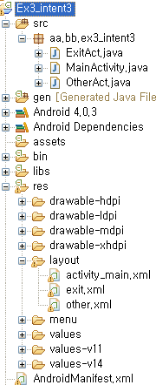
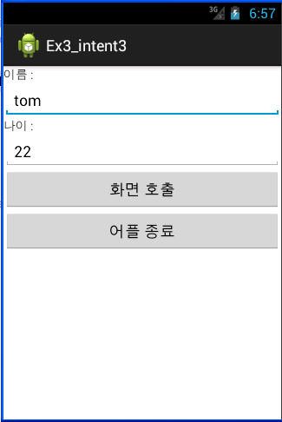
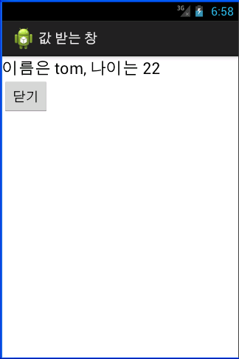

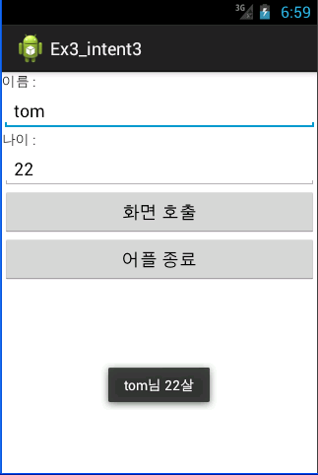
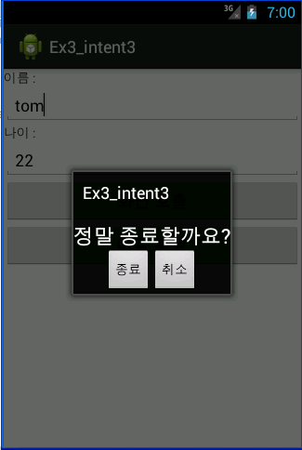

AndroidManifest.xml -------------
<?xml version="1.0" encoding="utf-8"?>
<manifest xmlns:android="http://schemas.android.com/apk/res/android"
…
<application
…
<activity android:name=".OtherAct" android:label="값 받는 창" />
<activity android:name=".ExitAct"
android:theme="@android:style/Theme.Dialog" />
</application>
</manifest>

activity_main.xml ------
<LinearLayout xmlns:android="http://schemas.android.com/apk/res/android"
xmlns:tools="http://schemas.android.com/tools"
android:id="@+id/LinearLayout1" android:layout_width="match_parent"
android:layout_height="match_parent" android:orientation="vertical"
tools:context=".MainActivity" >
<TextView
android:layout_width="wrap_content"
android:layout_height="wrap_content"
android:text="이름 : " />
<EditText
android:id="@+id/editText1"
android:text="tom"
android:layout_width="match_parent"
android:layout_height="wrap_content"
android:ems="10" >
<requestFocus />
</EditText>
<TextView
android:layout_width="wrap_content"
android:layout_height="wrap_content"
android:text="나이 : " />
<EditText
android:id="@+id/editText2"
android:text="22"
android:layout_width="match_parent"
android:layout_height="wrap_content"
android:ems="10" >
</EditText>
<Button
android:id="@+id/button1"
android:layout_width="match_parent"
android:layout_height="wrap_content"
android:text="화면 호출" />
<Button
android:id="@+id/button2"
android:layout_width="match_parent"
android:layout_height="wrap_content"
android:text="어플 종료" />
</LinearLayout>

other.xml -----
<?xml version="1.0" encoding="utf-8"?>
<LinearLayout xmlns:android="http://schemas.android.com/apk/res/android"
android:layout_width="match_parent" android:layout_height="match_parent"
android:orientation="vertical" >
<TextView
android:id="@+id/txtShow"
android:layout_width="wrap_content"
android:layout_height="wrap_content"
android:text="Large Text"
android:textAppearance="?android:attr/textAppearanceLarge" />
<Button
android:id="@+id/btnClose"
android:layout_width="wrap_content"
android:layout_height="wrap_content"
android:text="닫기" />
</LinearLayout>

exit.xml ---
<?xml version="1.0" encoding="utf-8"?>
<LinearLayout xmlns:android="http://schemas.android.com/apk/res/android"
android:layout_width="match_parent" android:layout_height="match_parent"
android:orientation="vertical" >
<TextView
android:layout_width="match_parent"
android:layout_height="wrap_content"
android:text="정말 종료할까요?"
android:gravity="center"
android:textAppearance="?android:attr/textAppearanceLarge" />
<LinearLayout
android:gravity="center"
android:layout_width="match_parent"
android:layout_height="wrap_content" >
<Button
android:id="@+id/btn1" android:onClick="userClick"
android:layout_width="wrap_content"
android:layout_height="wrap_content"
android:text="종료" />
<Button
android:id="@+id/btn2" android:onClick="userClick"
android:layout_width="wrap_content"
android:layout_height="wrap_content"
android:text="취소" />
</LinearLayout>
</LinearLayout>
MainActivity.java --------
package aa.bb.ex3_intent3;
import android.os.Bundle;
import android.app.Activity;
import android.content.Intent;
import android.view.View;
import android.view.View.OnClickListener;
import android.widget.*;
public class MainActivity extends Activity implements OnClickListener{
EditText edtIrum, edtNai;
final int CALL_A = 1; //호출 당한 Activity 결과를 얻기 위한 변수
final int CALL_B = 2;
final int CALL_EXIT = 10;

@Override
protected void onCreate(Bundle savedInstanceState) {
super.onCreate(savedInstanceState);
setContentView(R.layout.activity_main);

edtIrum = (EditText)findViewById(R.id.editText1);
edtNai = (EditText)findViewById(R.id.editText2);

findViewById(R.id.button1).setOnClickListener(this);
findViewById(R.id.button2).setOnClickListener(this);
}

@Override
public void onClick(View v) {
if(v.getId() == R.id.button1){
Intent intent = new Intent(this, OtherAct.class);
intent.putExtra("irum", edtIrum.getText().toString());
intent.putExtra("nai", edtNai.getText().toString());
//startActivity(intent);//방법1:Activity 호출 시 값 전달만 가능
////방법2 : 호출 후 결과 반환
startActivityForResult(intent, CALL_A);
}else{
//finish(); //현재 Activity 에서 종료

//종료 용 Activity 창 호출 : Theme.Dialog 연습
Intent intent = new Intent(this, ExitAct.class);
//startActivity(intent);
startActivityForResult(intent, CALL_EXIT);
}
}

@Override
protected void onActivityResult(int requestCode, int resultCode, Intent data) {
//startActivityForResult() 사용 시 반환 값 처리용
super.onActivityResult(requestCode, resultCode, data);
if(requestCode == CALL_A){
if(resultCode == RESULT_OK){
String r_irum = data.getExtras().getString("name").toString();
String r_nai = data.getExtras().getString("age").toString();
Toast.makeText(this, r_irum + " " + r_nai, Toast.LENGTH_LONG).show();
}else if(resultCode == RESULT_CANCELED){
String r_ir = data.getExtras().getString("name").toString();
String r_na = data.getExtras().getString("age").toString();
Toast.makeText(this, r_ir + " " + r_na, Toast.LENGTH_LONG).show();
}
}else if(requestCode == CALL_B){
//...
}else if(requestCode == CALL_EXIT){
if(resultCode == RESULT_OK){
finish();
}
}
}
}

OtherAct.java ------
package aa.bb.ex3_intent3;
import android.app.Activity;
import android.content.Intent;
import android.os.Bundle;
import android.view.View;
import android.widget.TextView;
public class OtherAct extends Activity{
String irum, nai;
Intent intent;
@Override
protected void onCreate(Bundle savedInstanceState) {
super.onCreate(savedInstanceState);
setContentView(R.layout.other);
intent = getIntent(); //자신을 호출한 intent를 반환

irum = intent.getExtras().getString("irum").toString();
nai = intent.getExtras().getString("nai").toString();

TextView txtShow = (TextView)findViewById(R.id.txtShow);
txtShow.setText("이름은 " + irum + ", 나이는 " + nai);

findViewById(R.id.btnClose).setOnClickListener(new View.OnClickListener() {
@Override
public void onClick(View v) {
myProcess();
finish();
}
});
}

private void myProcess(){
intent.putExtra("name", irum + "님");
//intent.putExtra("age", nai + "살");
//setResult(RESULT_OK, intent);

if(Integer.parseInt(nai) % 2 == 0){
intent.putExtra("age", nai + "살");
setResult(RESULT_OK, intent);
}else{
intent.putExtra("age", nai + "세");
setResult(RESULT_CANCELED, intent);
}
}
}

ExitAct.java ---
package aa.bb.ex3_intent3;
import android.app.Activity;
import android.content.Intent;
import android.os.Bundle;
import android.view.View;
public class ExitAct extends Activity{
@Override
protected void onCreate(Bundle savedInstanceState) {
super.onCreate(savedInstanceState);
setContentView(R.layout.exit);
}

public void userClick(View v){ //디자인 onClick 멤버 사용 시
if(v.getId() == R.id.btn1){
Intent intent = new Intent(this, MainActivity.class);
setResult(Activity.RESULT_OK, intent);
finish();
}else if(v.getId() == R.id.btn2){
finish();
}
}
}

실습)SQLite 실습
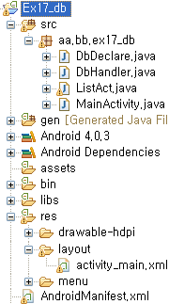
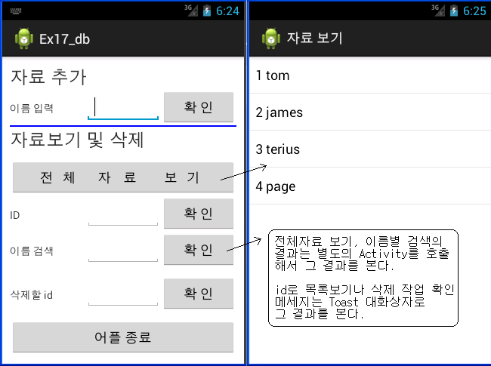

ADB (Android Debug Bridge) : 단말기 및 에뮬레이터 관리 툴
에뮬레이터가 가동된 상태에서 작업 : cmd 창에서 DB 다루기
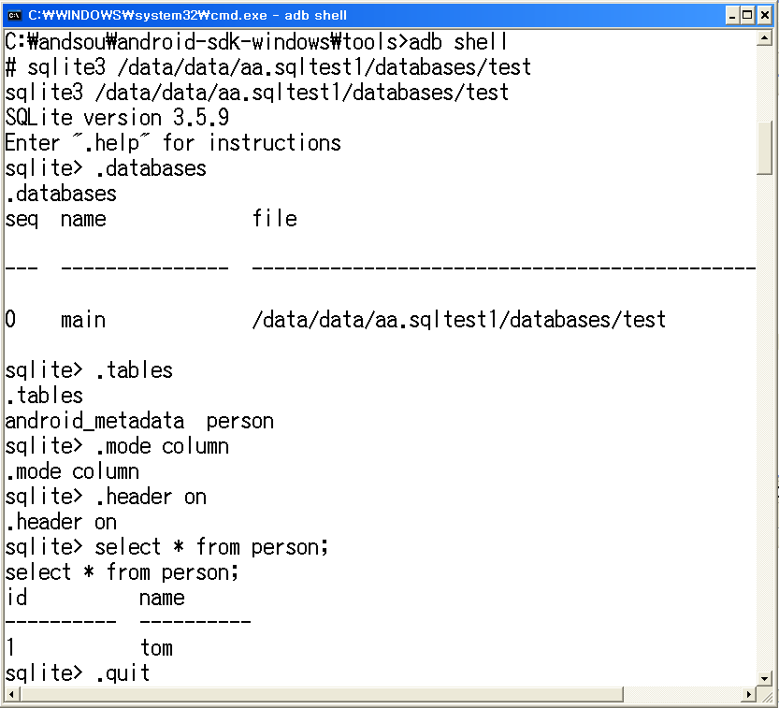

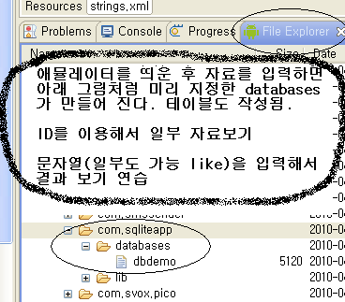

shell 화면에서 insert 할 때는 autoincrement 가 듣지 않음. 그래서 자동증가 칼럼도 shell 화면에서는 직접 입력해야 한다.

activity_main.xml-------
<?xml version="1.0" encoding="utf-8"?>
<LinearLayout xmlns:android="http://schemas.android.com/apk/res/android"
android:layout_width="match_parent"
android:layout_height="match_parent"
android:padding="10dp"
android:orientation="vertical" >
<TextView
android:layout_width="match_parent"
android:layout_height="wrap_content"
android:text="자료 추가"
android:textSize="24sp" />
<LinearLayout
android:layout_width="fill_parent"
android:layout_height="wrap_content"
android:orientation="horizontal" >
<TextView
android:layout_width="100dp"
android:layout_height="wrap_content"
android:gravity="center_vertical"
android:text="이름 입력" />
<EditText
android:id="@+id/edtInsName"
android:layout_width="100dp"
android:layout_height="wrap_content"
android:focusableInTouchMode="true" />
<Button
android:id="@+id/btnIns"
android:layout_width="match_parent"
android:layout_height="wrap_content"
android:text=" 확 인 " />
</LinearLayout>
<ImageView
android:layout_width="match_parent"
android:layout_height="2dp"
android:background="#0000ff" />
<TextView
android:layout_width="match_parent"
android:layout_height="wrap_content"
android:text="자료보기 및 삭제"
android:textSize="24sp" />
<Button
android:id="@+id/btnSelectAll"
android:layout_width="match_parent"
android:layout_height="wrap_content"
android:layout_marginTop="10px"
android:text=" 전 체 자 료 보 기 "
android:textStyle="bold" />
<LinearLayout
android:layout_width="match_parent"
android:layout_height="wrap_content"
android:orientation="horizontal" >
<TextView
android:layout_width="100dp"
android:layout_height="wrap_content"
android:gravity="center_vertical"
android:text="ID" />
<EditText
android:id="@+id/edtId"
android:layout_width="100dp"
android:layout_height="wrap_content" />
<Button
android:id="@+id/btnSelect"
android:layout_width="match_parent"
android:layout_height="wrap_content"
android:text=" 확 인 " />
</LinearLayout>
<LinearLayout
android:layout_width="match_parent"
android:layout_height="wrap_content"
android:orientation="horizontal" >
<TextView
android:layout_width="100dp"
android:layout_height="wrap_content"
android:gravity="center_vertical"
android:text="이름 검색" />
<EditText
android:id="@+id/edtName"
android:layout_width="100dp"
android:layout_height="wrap_content" />
<Button
android:id="@+id/btnSelectByName"
android:layout_width="match_parent"
android:layout_height="wrap_content"
android:text=" 확 인 " />
</LinearLayout>
<LinearLayout
android:layout_width="fill_parent"
android:layout_height="wrap_content"
android:layout_marginTop="10dp"
android:orientation="horizontal" >
<TextView
android:layout_width="100dp"
android:layout_height="wrap_content"
android:gravity="center_vertical"
android:text="삭제할 id" />
<EditText
android:id="@+id/edtDelid"
android:layout_width="100dp"
android:layout_height="wrap_content" />
<Button
android:id="@+id/btnDel"
android:layout_width="match_parent"
android:layout_height="wrap_content"
android:text=" 확 인 " />
</LinearLayout>
<Button
android:layout_marginTop="10dp"
android:id="@+id/btnExit"
android:layout_width="match_parent"
android:layout_height="wrap_content"
android:text="어플 종료" />
</LinearLayout>

DbDeclare.java --------
package aa.bb.ex17_db;
import android.content.Context;
import android.database.sqlite.SQLiteDatabase;
import android.database.sqlite.SQLiteOpenHelper;

public class DbDeclare extends SQLiteOpenHelper{
//DB와 Table을 생성하고 open
final static String DB_NAME = "test";
final static int DB_VERSION = 1;

public DbDeclare(Context context) {
super(context, DB_NAME, null, DB_VERSION);
}

@Override
public void onCreate(SQLiteDatabase db) {
// DB를 생성할 때 호출 - 초기화
String sql = "create table person(" +
"_id integer primary key autoincrement," +
"name text not null)";
//weight real default 60.5 check(weight >= 20)
db.execSQL(sql);
}

@Override
public void onUpgrade(SQLiteDatabase db, int oldVersion, int newVersion) {
// db가 upgrade 될 때 자동 호출
db.execSQL("drop table if exist person"); //예
onCreate(db);
}
}

DbHandler.java --DML 문 처리-------
package aa.bb.ex17_db;
import android.content.ContentValues;
import android.content.Context;
import android.database.Cursor;
import android.database.SQLException;
import android.database.sqlite.SQLiteDatabase;
public class DbHandler {
Context context;
DbDeclare dbDeclare;
SQLiteDatabase database;
String table_name = "person";

public DbHandler(Context context) {
this.context = context;
dbDeclare = new DbDeclare(context);
database = dbDeclare.getWritableDatabase();
}

public static DbHandler db_open(Context context) throws SQLException{
DbHandler handler = new DbHandler(context);
return handler; //singleton 처리
}
public void db_close(){
dbDeclare.close(); //db 닫기
}

//---crud를 위한 메소드----------------
public long insertData(String name){
ContentValues values = new ContentValues(); //Map 객체
values.put("name", name); //키,값 형태로 칼럼의 개수 만큼 기술
//values.put("weight", weight);
long re = database.insert(table_name, null, values);
return re;
}

public Cursor selectAll(){
//public Cursor selectAll(String sql){ //sql문을 외부에서 받기 가능
//방법1 : 내장 메소드 사용
Cursor cursor = database.query(table_name,
new String[]{"_id", "name"}, null, null, null, null, null);
return cursor;

/* 방법2 : 직접 sql문 사용
//String sql = "select * from person";
Cursor cursor2 = database.rawQuery(sql, null);
return cursor2;
*/
}
public Cursor selectId(String id){
Cursor cursor = database.query(table_name,
new String[]{"_id", "name"}, "_id=" + id, null, null, null, null);
if(cursor != null) cursor.moveToFirst(); //레코드 포인터 이동
return cursor;
}
public Cursor selectName(String name){
/*
Cursor cursor = database.query(table_name,
new String[]{"_id", "name"}, "name='" + name + "'", null, null, null, null);
return cursor;
*/
String sql = "select * from person where name like ?";
Cursor cursor2 =
database.rawQuery(sql, new String[]{name + "%"});
return cursor2;
}

public long deleteData(String id){
//내장된 메소드 사용 시 반환 값을 받을 수 있다.
long re = database.delete(table_name, "_id=" + id, null);
return re;

//직접 sql문을 실행 시 반환 값 없다.
//String sql = "delete from person where _id=" + id;
//database.execSQL(sql); //O
//int re = database.execSQL(sql); //X
}
public long updateData(String id, String name){
ContentValues values = new ContentValues();
values.put("name", name);
return database.update(table_name, values, "_id=" + id, null);
}
}

MainActivity.java -------------
package aa.bb.ex17_db;
import android.os.Bundle;
import android.app.Activity;
import android.content.Intent;
import android.database.Cursor;
import android.util.Log;
import android.view.View;
import android.view.View.OnClickListener;
import android.widget.EditText;
import android.widget.Toast;
public class MainActivity extends Activity implements OnClickListener{
DbHandler dbHandler;
EditText edtInsName, edtId, edtName, edtDelid;

@Override
protected void onCreate(Bundle savedInstanceState) {
super.onCreate(savedInstanceState);
setContentView(R.layout.activity_main);

edtInsName = (EditText)findViewById(R.id.edtInsName);
edtId = (EditText)findViewById(R.id.edtId);
edtName = (EditText)findViewById(R.id.edtName);
edtDelid = (EditText)findViewById(R.id.edtDelid);

findViewById(R.id.btnIns).setOnClickListener(this);
findViewById(R.id.btnSelectAll).setOnClickListener(this);
findViewById(R.id.btnSelect).setOnClickListener(this);
findViewById(R.id.btnSelectByName).setOnClickListener(this);
findViewById(R.id.btnDel).setOnClickListener(this);
findViewById(R.id.btnExit).setOnClickListener(this);
}

@Override
public void onClick(View v) {
try {
dbHandler = DbHandler.db_open(this);

if(v.getId() == R.id.btnIns){ //추가
String name = edtInsName.getText().toString();
if(name.equals("")){
Toast.makeText(this, "이름을 입력하시오", Toast.LENGTH_SHORT).show();
edtInsName.requestFocus();
return;
}
long re = dbHandler.insertData(name);
if(re == 0){
Toast.makeText(this, "추가 실패", Toast.LENGTH_SHORT).show();
return;
}
Toast.makeText(this, "추가 성공", Toast.LENGTH_SHORT).show();
edtInsName.setText("");
}else if(v.getId() == R.id.btnSelectAll){ //전체보기
Intent intent = new Intent(this, ListAct.class);
intent.putExtra("command", "select_all");
startActivity(intent);
}else if(v.getId() == R.id.btnSelect){ //id검색
Cursor cursor = dbHandler.selectId(edtId.getText().toString());
if(cursor.getCount() == 0){
Toast.makeText(this, "등록된 id가 아닙니다", Toast.LENGTH_SHORT).show();
}else{
int id = cursor.getInt(0); //칼럼은 순서로 얻는다.
String na = cursor.getString(1);
Toast.makeText(this, id + " " + na, Toast.LENGTH_SHORT).show();
}
cursor.close();
}else if(v.getId() == R.id.btnSelectByName){ //이름검색
Intent intent = new Intent(this, ListAct.class);
intent.putExtra("command", "select_name");
intent.putExtra("name", edtName.getText().toString());
startActivity(intent);
}else if(v.getId() == R.id.btnDel){ //삭제
long re = dbHandler.deleteData(edtDelid.getText().toString());
if(re == 0)
Toast.makeText(this, "삭제 실패!", Toast.LENGTH_SHORT).show();
else
Toast.makeText(this, "삭제 성공!", Toast.LENGTH_SHORT).show();
}else if(v.getId() == R.id.btnExit){ //종료
finish();
}
} catch (Exception e) {
Log.i("disp", "오류:" + e.getMessage());
} finally {
if(dbHandler != null) dbHandler.db_close();
}
}
}

ListAct.java --------------
package aa.bb.ex17_db;
import android.app.ListActivity;
import android.content.Intent;
import android.database.Cursor;
import android.os.Bundle;
import android.util.Log;
import android.widget.ArrayAdapter;
public class ListAct extends ListActivity{
DbHandler dbHandler;

@Override
protected void onCreate(Bundle savedInstanceState) {
super.onCreate(savedInstanceState);

dbHandler = DbHandler.db_open(this);

Intent intent = getIntent();
String command = (String)intent.getExtras().get("command");
Cursor cursor = null;
try {
if(command.equals("select_all")){ //전체 보기
cursor = dbHandler.selectAll();
//cursor = dbHandler.selectAll("select * from person");
}else if(command.equals("select_name")){ //이름 검색 보기
String name = (String)intent.getExtras().get("name");
cursor = dbHandler.selectName(name);
}

String[] datas = new String[cursor.getCount()];
int count = 0;
while(cursor.moveToNext()){
int id = cursor.getInt(0); //칼럼은 순서로 얻는다.
String na = cursor.getString(1);
datas[count] = id + " " + na;
count++;
}
cursor.close();
dbHandler.db_close();

ArrayAdapter adapter = new ArrayAdapter(this,
android.R.layout.simple_list_item_1, datas);
setListAdapter(adapter);
} catch (Exception e) {
Log.i("disp", "출력 오류:" + e.getMessage());
}
}
}

AndroidManifest에 등록
<activity android:name=".ListAct" android:label="자료 보기" />

문제) SQLite
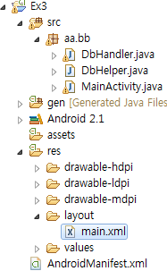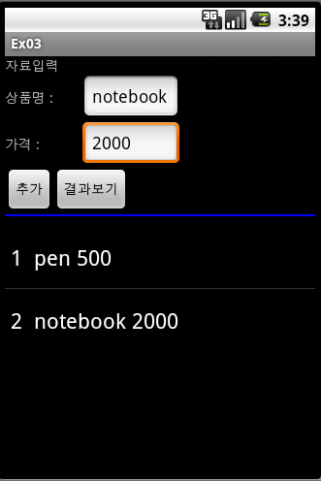

main.xml --------
<?xml version="1.0" encoding="utf-8"?>
<LinearLayout xmlns:android="http://schemas.android.com/apk/res/android"
android:orientation="vertical"
android:layout_width="fill_parent"
android:layout_height="fill_parent">

<TextView android:text="자료입력"
android:layout_width="wrap_content"
android:layout_height="wrap_content"/>

<LinearLayout android:orientation = "horizontal"
android:layout_width="fill_parent"
android:layout_height="wrap_content">
<TextView android:layout_width="80px"
android:layout_height="wrap_content"
android:gravity = "center_vertical"
android:text="상품명 : " />
<EditText
android:id="@+id/edtName"
android:focusableInTouchMode="true"
android:layout_width="100px"
android:layout_height="wrap_content"/>
</LinearLayout>
<LinearLayout android:orientation = "horizontal"
android:layout_width="fill_parent"
android:layout_height="wrap_content">
<TextView android:layout_width="80px"
android:layout_height="wrap_content"
android:gravity = "center_vertical"
android:text="가격 : " />
<EditText
android:id="@+id/edtPrice"
android:focusableInTouchMode="true"
android:layout_width="100px"
android:layout_height="wrap_content"/>
</LinearLayout>
<LinearLayout android:orientation = "horizontal"
android:layout_width="fill_parent"
android:layout_height="wrap_content">
<Button android:text="추가"
android:id="@+id/btnIns"
android:layout_width="wrap_content"
android:layout_height="wrap_content"/>
<Button android:text="결과보기"
android:id="@+id/btnResult"
android:layout_width="wrap_content"
android:layout_height="wrap_content"/>
</LinearLayout>
<ImageView android:background = "#0000ff"
android:layout_marginBottom = "10px"
android:layout_width="fill_parent"
android:layout_height="2px"/>
<ListView android:id="@android:id/list"
android:layout_width="fill_parent"
android:layout_height="wrap_content"/>
</LinearLayout>

DbHelper.java ---------
package aa.bb;
import android.content.Context;
import android.database.sqlite.SQLiteDatabase;
import android.database.sqlite.SQLiteOpenHelper;
public class DbHelper extends SQLiteOpenHelper{
private static final String DB_NAME = "test";
private static final int DB_VERSION = 1;

public DbHelper(Context context) {
super(context, DB_NAME, null, DB_VERSION);
}

@Override
public void onCreate(SQLiteDatabase db) {
String sql = "create table sangpum(" +
"code integer primary key autoincrement," +
"sang text not null," +
"price integer not null)";

db.execSQL(sql); //DDL문 수행
}

@Override
public void onUpgrade(SQLiteDatabase db, int oldVersion, int newVersion) {
db.execSQL("drop table if exist sangpum");
onCreate(db);
}
}

DbHandler.java --------
package aa.bb;
import android.content.ContentValues;
import android.content.Context;
import android.database.Cursor;
import android.database.SQLException;
import android.database.sqlite.SQLiteDatabase;
public class DbHandler {
private Context context;
private DbHelper helper;
private SQLiteDatabase db;

public DbHandler(Context ctx) {
this.context = ctx;
helper = new DbHelper(ctx);
db = helper.getWritableDatabase(); // DB가 open 된다.
}

public static DbHandler open(Context ctx) throws SQLException {
DbHandler handler = new DbHandler(ctx);
return handler;
}

public void close() {
helper.close();
}

public long insert(String sang, String price) {
ContentValues values = new ContentValues();
values.put("sang", sang); //id는 자동증가 autoincrement
values.put("price", price);
//내장된 메소드 사용
long result = db.insert("sangpum", null, values);
return result;
}

public Cursor selectAll() {
Cursor cursor = db.query(true, "sangpum", new String[]{"code", "sang", "price"}, null, null, null, null, null, null);
return cursor;
}
}

MainActivity.java -------
package aa.bb;
import android.app.ListActivity;
import android.database.Cursor;
import android.os.Bundle;
import android.util.Log;
import android.view.View;
import android.widget.*;
public class MainActivity extends ListActivity implements View.OnClickListener {
DbHandler dbHandler;
EditText edtName, edtPrice;
Cursor cursor = null;

@Override
public void onCreate(Bundle savedInstanceState) {
super.onCreate(savedInstanceState);
setContentView(R.layout.main);

Button btnIns = (Button)findViewById(R.id.btnIns);
Button btnResult = (Button)findViewById(R.id.btnResult);

btnIns.setOnClickListener(this);
btnResult.setOnClickListener(this);

edtName = (EditText)findViewById(R.id.edtName);
edtPrice = (EditText)findViewById(R.id.edtPrice);
}

public void onClick(View v) {
dbHandler = DbHandler.open(this); //DB생성
try {
if(v.getId() == R.id.btnIns) { // 추가
if(edtName.getText().toString().equals("")) {
Toast.makeText(this, "상품명을 입력하세요", 2000).show();
return;
}else if(edtPrice.getText().toString().equals("")) {
Toast.makeText(this, "가격을 입력하세요", 2000).show();
return;
}

dbHandler.insert(edtName.getText().toString(), edtPrice.getText().toString());
Toast.makeText(this, edtName.getText().toString() + " " + edtPrice.getText().toString() + " 추가", 2000) .show();
}else if(v.getId() == R.id.btnResult) { // 모든 자료 출력
cursor = dbHandler.selectAll();

String[] personArr = new String[cursor.getCount()];
int count = 0;
while (cursor.moveToNext()) {
int code = cursor.getInt(0);
String sang = cursor.getString(1);
int price = cursor.getInt(2);
personArr[count] = code + " " + " " +
sang + " " + price;
count++;
}
cursor.close();

ListAdapter adapter = new ArrayAdapter(this, android.R.layout.simple_list_item_1, personArr);
setListAdapter(adapter);
}
} catch (Exception e) {
Log.e("tag", "에러 : " + e);
}
}
}

